Информация к проекту решения по заявлению:
1.4. Процук И. С.
Земельный участок:
адрес: Новосибирская область, г Новосибирск, Калининский район, снт Сибиряк-2, уч 170;
кадастровый номер. 54:35:111600:245;
площадь- 983 кв.м.;

Планшет № 2а-436
Зонирование: Зона застройки индивидуальными жилыми домами (Ж-6)
Запрос: «ведение садоводства (13.2) – жилые дома»
Планируется: планируется строительство жилого дома

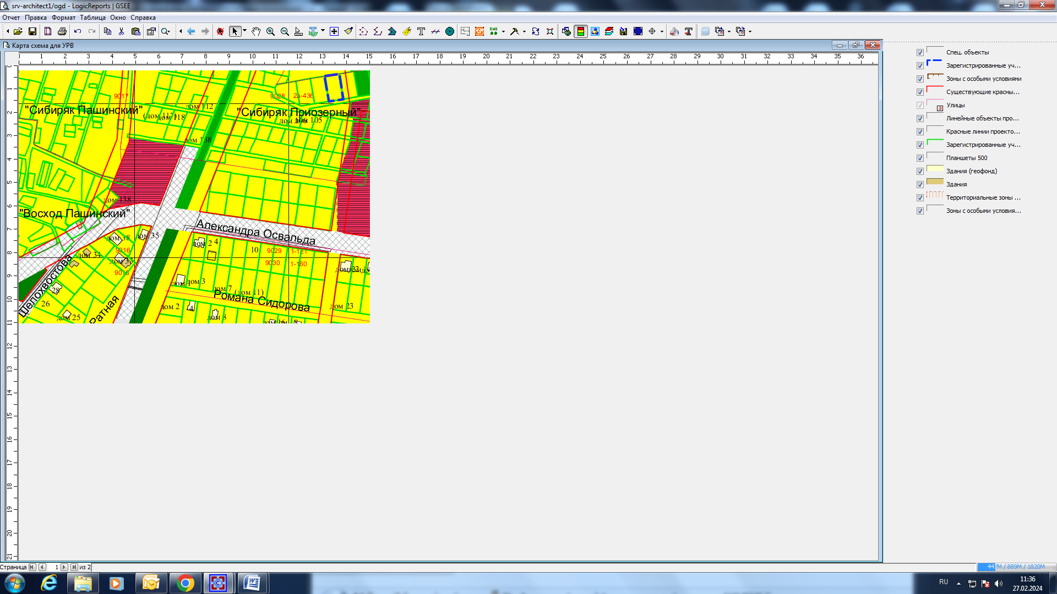
Приложения к заявлению:

